МІНІСТЕРСТВО ОСВІТИ І НАУКИ УКРАЇНИ

ОДЕСЬКИЙ НАЦІОНАЛЬНИЙ ПОЛІТЕХНІЧНИЙ УНІВЕРСИТЕТ

Протокол

Лабораторна робота №1

На тему: “Ознайомлення з програмним комплексом PC WORX”

По предмету: “Системи реального часу”

Виконав:

Студент групи АМ-182

Борщов М.І.

Перевірила:

Шапоріна О.Л.

Одеса 2020

**Перелік завдань до лабораторної роботи**

**Завдання 1.** Знайомство з ПО PC WORX.

1. Запуск PC WorX.
2. Створити новий проект (будь-який контролер)
3. Відкрити по черзі робочі простору, ознайомитися з функціоналом: провести аналіз можливостей кожного робочого простору і відобразити в протоколі.
4. Створити змінні двома способами:
5. створити змінні в таблиці змінних;
6. створити змінні в робочому просторі IEC програмування.
7. Які типи змінних можливо використовувати?
8. У вікні програмування вибрати функціональні блоки логічних елементів і підключити до них змінні створені раніше.

**Завдання 2.** Робота в режимі симуляції

1. Вибрати контролер серії RFC430 і вище. Запустити режим симуляції. За допомогою логічних елементів мови Функціональних блоків створити електронний ключ за заданим кодом. Код - прізвище студента, де голосні літери відповідають логічному 1, а приголосні - логічної 0.

**Мета роботи**

Ознайомитися з програмним комплексом. Отримати базові навички програмування в середовищі розробки PC WORX.

**Хід роботи**

Завдання 1. Знайомство з ПО PC WORX

* 1. Запуск PC WORX.

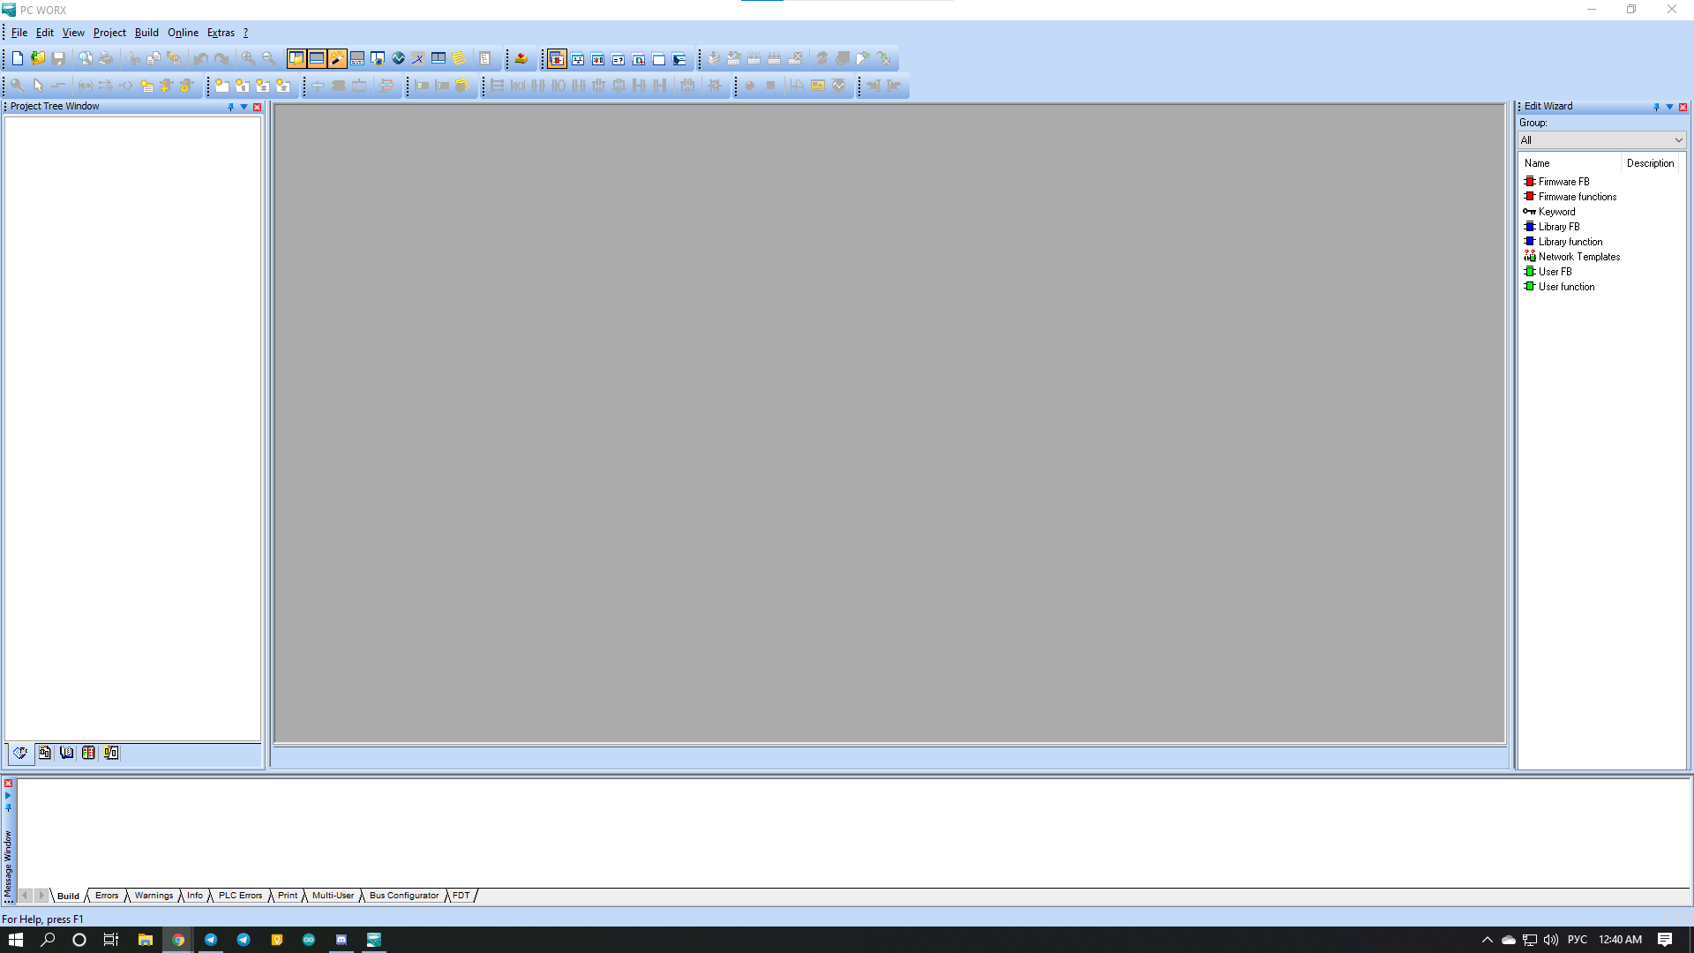

* 1. Створити новий проект (будь-який контролер)

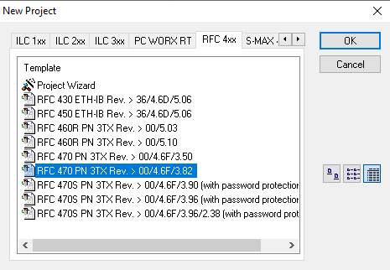

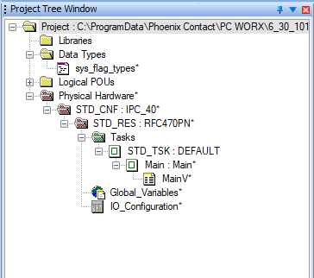

* 1. Відкрити по черзі робочі простори, ознайомитися з функціоналом: провести аналіз можливостей кожного робочого простору
     1. Робочий простір: IEC програмування

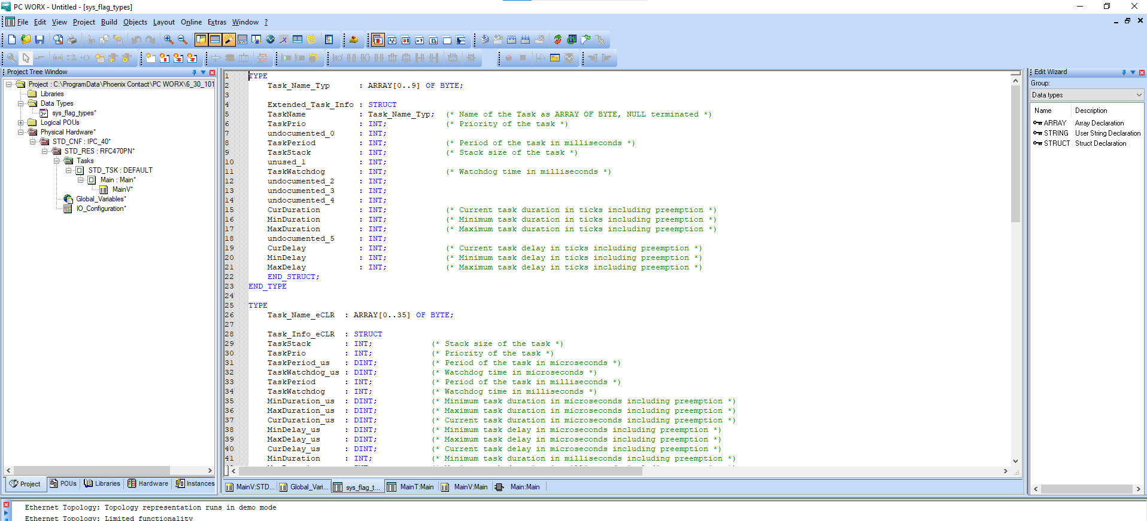

* Даний робочий простір призначений для виконання основної роботи - розробки програмного забезпечення для контролерів. Зліва розташоване дерево проекту з усіма необхідними модулями: бібліотеки, типи даних проекту, логічні простори, а також фізичне забезпечення вибраного контролера. Праворуч розташоване вікно з програмними компонентами: як готові функціональні блоки і функції, так і призначені для користувача. По центру розташоване основне вікно проекту вид якого залежить від обраного логічного простору. Служить для створення програм, управління змінними. Знизу розташоване вікно стану: відображає стан проекту, підключення пристроїв і т.д. Зверху розташовується панель інструментів.
  + 1. Робочий простір для налаштування і підключення пристроїв

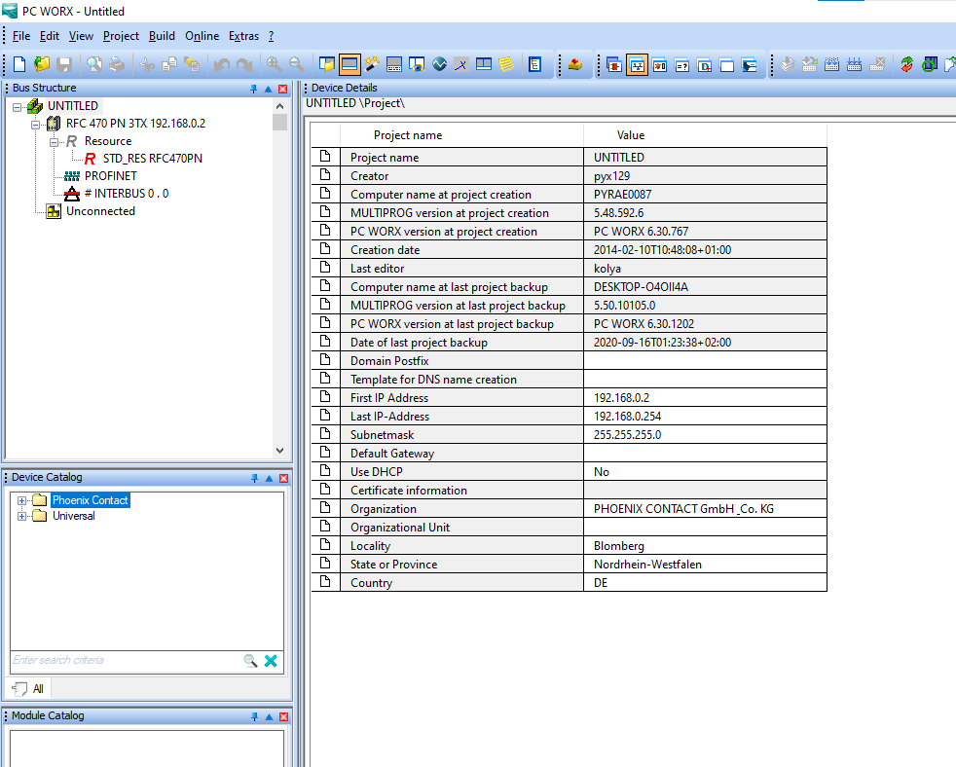

* У просторі "конфігурування шин" налаштовуються мережеві параметри контролера і компоненти шини, відбувається підключення пристроїв.
  + 1. Рабочее пространство данных процесса

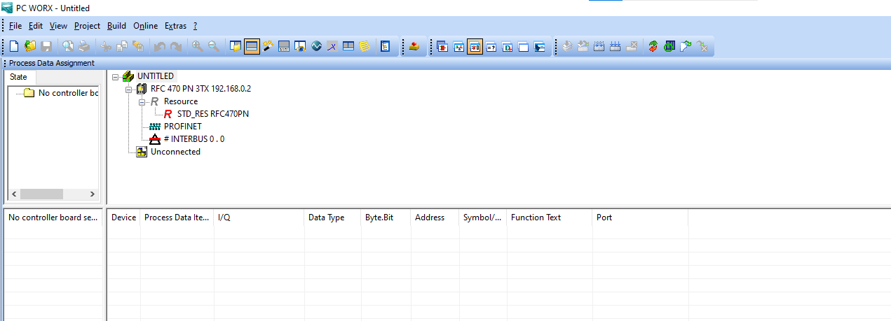

* Даний робочий простір дозволяє прив'язати змінну до пристрою приєднаному до шини контролера, ця змінна поміщається в простір змінних доступних в робочому просторі для програмування.
  + 1. Робочий простір для порівняння проектів

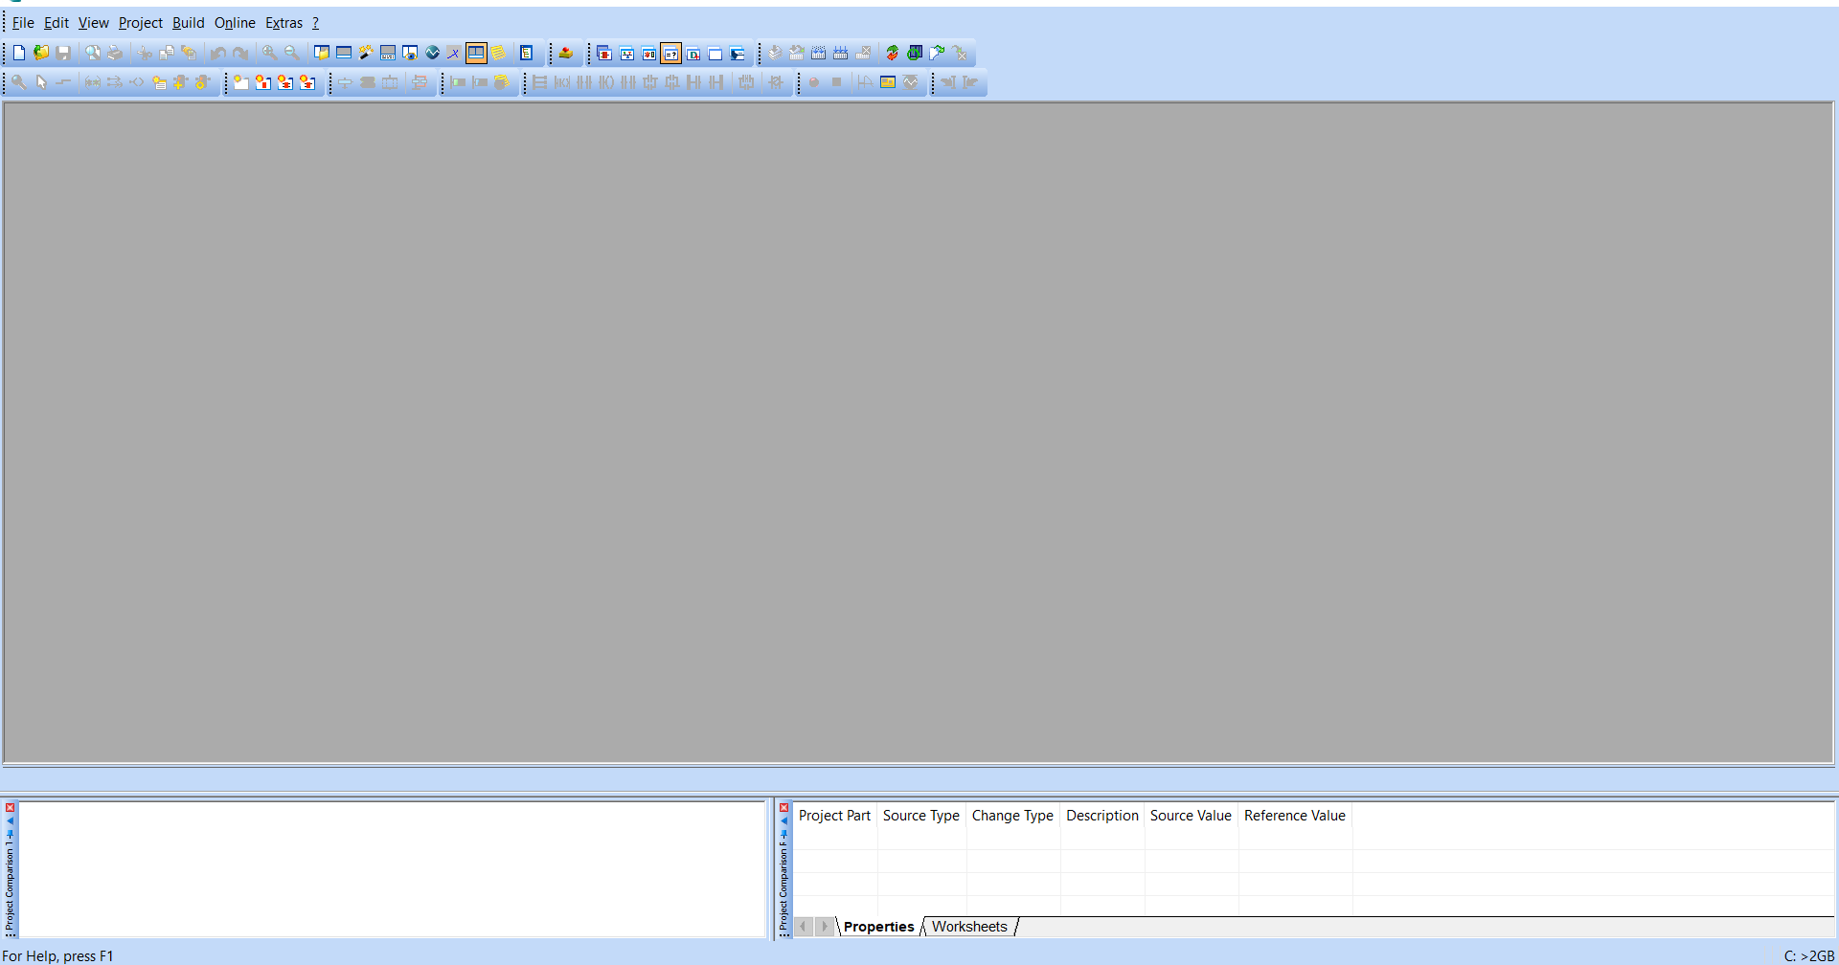

* Дозволяє порівнювати вибрані проекти один з одним
  1. Створити змінні двома способами:
     1. Створити змінні в таблиці змінних

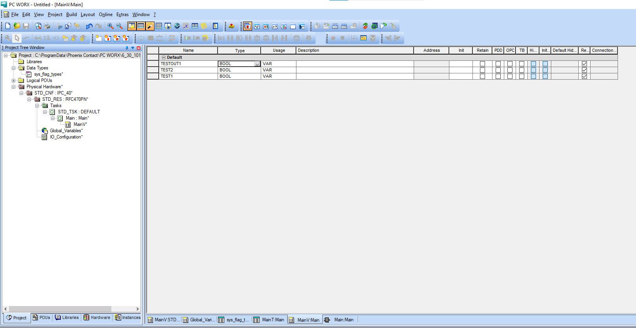

* + 1. Cтворити змінні в робочому просторі IEC програмування

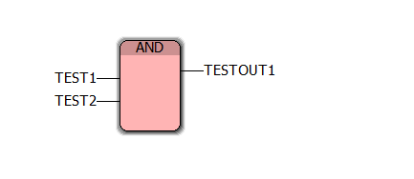

* 1. Які типи змінних можливо використовувати?

1. BOOL;
2. BYTE;
3. DINT;
4. DWORD;
5. INT;
6. LREAL;
7. REAL;
8. SINT;
9. STRING;
10. TIME;
11. UDINT;
12. UINT;
13. USINT;
14. WORD.
    1. У вікні програмування вибрати функціональні блоки логічних елементів і підключити до них змінні створені раніше

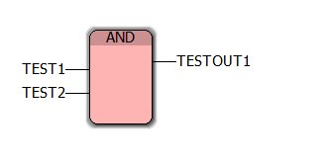

Завдання 2. Робота в режимі симуляції

Вибрати контролер серії RFC430 і вище. Запустити режим симуляції. За допомогою логічних елементів мови функціональних блоків створити електронний ключ за заданим кодом. Код - прізвище студента, де голосні літери відповідають логічному 1, а приголосні - логічної 0.

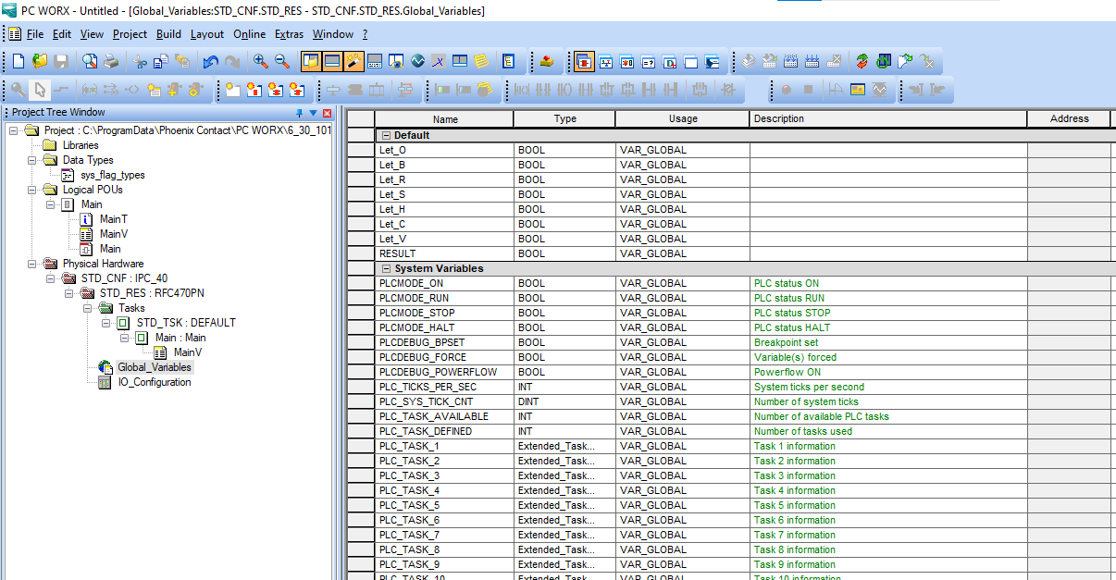

Внесення змінних

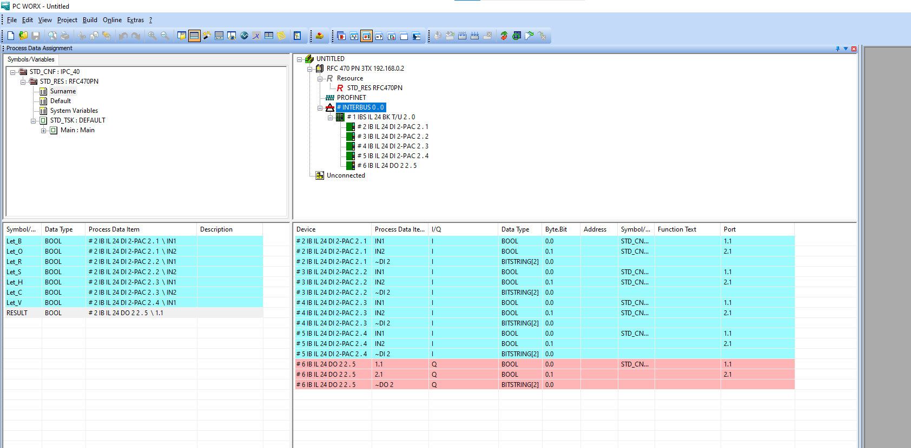

Підключення входів та виходів + приєднання перемінних

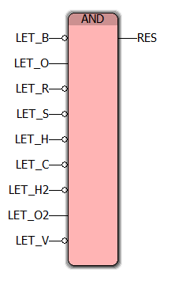

Створення блоку та інверсій

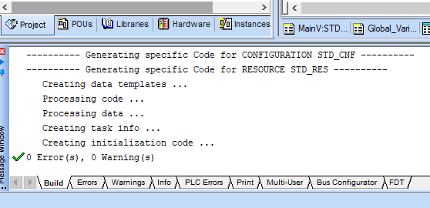

Зборка проекту

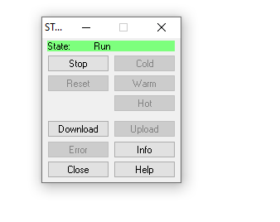

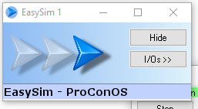

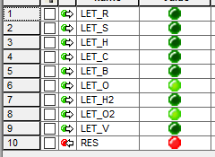

Запуск проекту та подача необхідного коду у EasySim

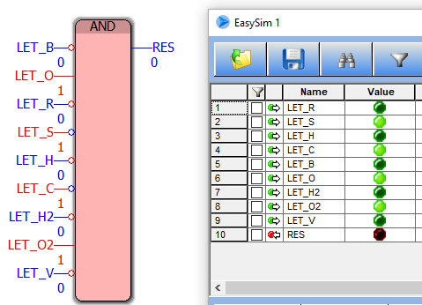

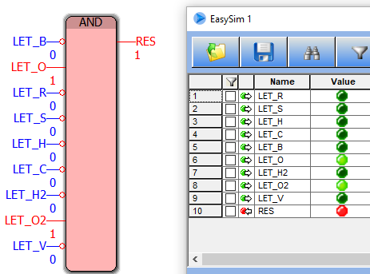

Перевірка роботи компонента